《果果的独白》

标签：第一空性法                        2015_05_16

——依果

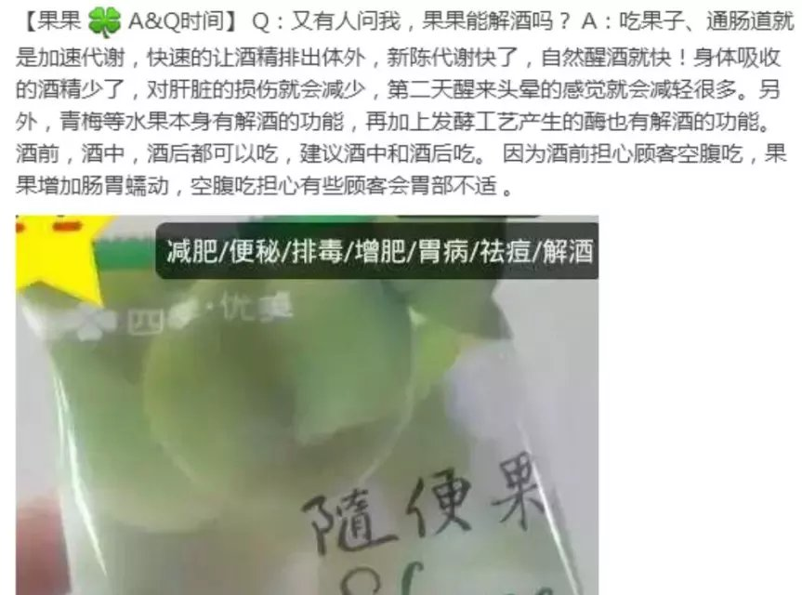

赞美果果！   
  
赞美！  
哈哈哈，果果是能排宿毒疾的东东。